Nuestro Círculo

Año 11 Nº 535 Semanario de Ajedrez 17 de noviembre de 2012

ALAN TURING
1912-1954

Alan Mathison Turing nació el 23 de Junio de 1912, en Paddington, Londres. De padre Inglés y madre Irlandesa, estuvo separado de ellos durante su infancia ya que éstos se exiliaron en la India.. A los 12 años ya expresaba su tremenda fascinación sobre la naturaleza y la gran cantidad de preguntas que no tenían respuesta para él, pensamientos que lo marginaron en la Escuela Pública. Debido a esto pasó a la Sherborne School Las notas privadas de Turing sobre la Teoría de la Relatividad denotan un alto nivel de inteligencia. Al año de ingresar a Sherbone encuentra en Christopher Morcom la motivación para seguir con sus estudios, y entra en un vital periodo de riqueza intelectual, el cual finaliza con la muerte súbita de Morcom en Febrero de 1930. La idea de que tendría que hacer lo que Morcom no pudo, aparentemente lo sumió en una larga crisis. Durante tres años al menos el leyó las cartas de Morcom, que su madre había recibido un tiempo atrás y su atención se centró en la pregunta de cómo la mente humana, y la de Christopher en particular, se encarnaban y formaban parte de la materia, y el modo en que la mente se separaba de la materia tras la muerte.
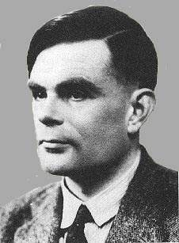
Esta pregunta le introdujo fuertemente en el área de los físicos del siglo XX, consultando el libro de A. S. Eddington The Nature of the Physical World cuando la Teoría de la Mecánica Cuántica afectó al tradicional problema de la mente y la materia. Como estudiante del King´s College en Cambridge, entra en una fase de gran motivación (1931). Su lectura en 1932 del nuevo trabajo de Von Neumann sobre las fundamentos lógicos de Mecánica Cuántica le ayudó en la transición de persona emocional a riguroso investigador intelectual. Al mismo tiempo que su homosexualidad formaba parte definitivamente de su identidad. El ambiente tan especial del King´s College hizo de éste su primer y verdadero hogar. Entre 1933-1935 formó parte de diversos movimientos y asociaciones estudiantiles y también se relacionó con los círculos literarios del College. El progreso de Turing parece seguro, su grado distinguido en 1934 seguido del compañerismo del King´s College en 1935 y la participación en el trabajo de Smith Prize en 1936 sobre la Teoria de Probabilidades, le conducen hacia la obtención de su carrera como un excéntrico Graduado en Matemáticas Puras. La peculiaridad de su mente, también le conduce en una dirección impredecible. En 1933 es iniciado en los principios lógicos matemáticos de la mano de Bertrand Russell que tenia unos conocimientos de lógica y fundamentos matemáticos muy profundos. Pero una pregunta acechaba a Turing, y era el hecho de que ¿debe existir al menos en principio algún método definido, o proceso mediante el cual toda cuestión matemática pueda ser demostrada? Esta pregunta, llamada entscheidugsproblem, fue formulada por David Hilbert en el Congreso Internacional de Matemáticos de 1900.
Para contestar a esta pregunta necesitaba una definición del concepto método, y para ello analizó qué era lo que hacía una persona para transformar un proceso metódico, y buscar una forma de hacer esto mecánicamente. Expresó el análisis en términos de una máquina teórica que sería capaz de transformar con precisión operaciones elementales previamente definidas en símbolos en una cinta de papel. En Agosto de 1936 presenta el concepto final de la Maquina de Turing en su artículo “On Computable Numbers”.
Casi el mismo día en que Turing anunciaba su resultado, lo hacía también en Estados Unidos Alonzo Church, aunque basándose en una notación formal, que denominó cálculo lambda, para transformar todas las fórmulas matemáticas a una forma estándar. Los trabajos de Church y, en especial, los de Turing, tuvieron profundas consecuencias para el desarrollo de las Ciencias de la Computación y la Inteligencia Artificial. Con estos fundamentos, el ingeniero alemán Konrad Zuse diseñó el primer computador electromecánico binario, el Z1.
En 1936, fue a estudiar a la universidad de Princeton, como un estudiante ya graduado. Allí trabajo en su proyecto “Ordinal Logics” probablemente su más difícil y profundo trabajo matemático que le acercó al mundo de lo abstracto e incalculable; también lo utilizó para su gran pregunta de la naturaleza de la mente, y de este trabajo obtuvo la idea de que la intuición humana corresponde a los pasos no calculables de un argumento. Pero hasta 1938 no desarrolló esta idea.
En Princeton y los años 30, desarrolló una máquina de cifrado, y estudió sobre este campo debido a lo útil de su aplicación durante la 2ª.guerra mundial. Trabajando secretamente para el Colegio de Cifrado y Código Gubernamental o también llamado Departamento de Criptoanálisis, Turing fue reclutado por Inglaterra, en Bletchley Park, para descifrar los mensajes que componía la máquina alemana Enigma, y, como consecuencia, los aliados construyeron la máquina Colossus. Y es en este periodo cuando toma contacto con la más avanzada tecnología electrónica de la época y planea la Máquina de Turing Universal en su forma electrónica, De hecho había inventado las computadoras digitales.
Una investigación paralela americana llamada EDVAC, le hace temer que posiblemente se adelanten a su proyecto y su idea. Por esta época, Turing estuvo entrenándose, y a punto de participar por Inglaterra en los Juegos Olímpicos del 1948 en atletismo de larga distancia. En Mayo de 1948 es nombrado Director Adjunto del laboratorio de la Universidad de Manchester. En 1950, Turing publica el artículo Computing Machinery and Intelligence en la revista Mind, en el que introducía el célebre Test de Turing. Este artículo estimuló a los pensadores sobre la filosofía e investigación en el campo de la Inteligencia Artificial.
El 31 de Marzo de 1952 es detenido y juzgado por sus relaciones sexuales con Arnold Murray, un joven de Manchester. El reconocimiento de su homosexualidad crea una atmósfera de antipatía hacia él de los ingenieros de Manchester. A cambio de no ir a prisión, fue obligado a mantener un tratamiento médico con estrógenos que le hizo impotente y le produjo el crecimiento de pechos. También es excluido de su trabajo en el Departamento de Criptoanálisis por su homosexualidad.
Fue encontrado por su asistenta el 8 de Junio de 1954. Había muerto el día anterior por ingestión de cianuro. Una manzana mordisqueada estaba a su lado. Su madre dijo que la muerte fue por ingestión accidental de cianuro de sus dedos tras un experimento químico, pero es más creíble que él planease su muerte, amargado por su situación, como dictaminó el forense.

UN POCO DE ALEKHINE

En el número anterior nos referimos a la simpatía que Capablanca despertaba en los aficionados argentinos. Es de imaginar que con Alekhine no pasara lo mismo, aunque fuera admirado por su hazaña de derrotar al cubano en el match jugado en Buenos Aires en 1927.

Alekhine,A - Tarrasch,S [C53]
DSB-19.Kongress Mannheim, 1914
[Alekhine,A & González,JA]

1.e4 e5 2.Cf3 Cc6 3.Ac4 Ac5 4.c3 De7
Esta antigua defensa es mejor que su reputación, pero demanda una exacta apertura de parte del negro.
5.d4 Ab6
[5...exd4 sería completamente ilógico, porque después de 6.0-0 el blanco obtendría un fortísimo juego de ataque. Por ejemplo: 6...Ce5 (6...dxc3?! 7.Cxc3 d6 8.Cd5± con la idea de b2-b4) 7.Cxe5 Dxe5 8.b4 Ab6 9.Ab2‚]
6.0-0 d6
La jugada más usual, pero no la mejor. [Con 6...Cf6 atacando el peón e4, el negro ganaría tiempo valioso al obligar al blanco a hacer una jugada defensiva]
7.a4 a6 8.Ae3
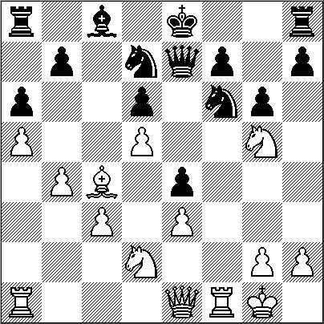
[En una partida Gunsberg-Alekhine, en el torneo de San Petersburgo 1914, el blanco continuó aquí 8.a5 pero después de 8...Cxa5 9.Txa5 Axa5 10.Da4+ b5 11.Dxa5 bxc4 no se aseguró suficiente compensación por el sacrificio del cambio]
8...Ag4
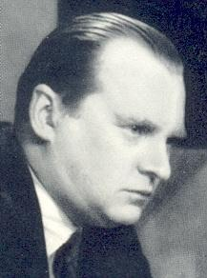
Como la continuación de la partida lo mostrará, este alfil se necesitaba para la defensa del peón b7. [8...Aa7 9.Cbd2 Cf6 10.Dc2 0-0 11.Tfe1 Rh8 12.d5 Cd8 13.Cf1 Cg4 14.Axa7 Txa7 15.Ad3 Ch6 16.Ce3 g6 17.c4 f5 18.c5!± Chigorin-Marco, Budapest 1896; Por ello hubiera sido mejor jugar primero 8...Cf6 9.Cbd2 Cg4 10.De2 Cxe3 11.fxe3 0-0 12.Tf2 Cd8 13.h3 c6 14.Aa2 Ac7 15.b4 Ad7 16.a5 Tc8= Alekhine-Salwe, Karlsbad 1911]
9.d5 Cb8
La intención de las negras es proteger más tarde el peón b6 por medio de ¤bd7, en caso que las blancas jueguen £b3 después de cambiar alfiles.
10.a5! La jugada del texto obliga al negro, ora a retirar su alfil a a7, lo que dejaría su TD mal situada después de 11.¥xa7 ¦xa7; ora a abrir la columna f al blanco, dando así a este último la iniciativa en ambas alas. [Menos buena hubiera sido 10.Axb6 cxb6 porque la columna "c" abierta daría al negro suficientes prospectos de compensación por la debilidad de sus peones del ala dama. 11.h3 (11.Cbd2 Cd7 12.h3 Ah5 13.Ae2 Cgf6 14.Ch4 Axe2 15.Dxe2 Cxd5 16.Cf5² Erdy-Vecsey, Budapest 1942) 11...Ah5 12.Ad3 Cf6 13.Cbd2 0-0 14.b4 Cbd7 15.Db3 Axf3 16.Cxf3 Ch5 17.g3 g6 18.Dc2 Tac8 19.Tac1² ½-½ Fuderer-Bouwmeester, Beverwijk 1952] 10...Axe3 Optando por la segunda alternativa. [Veamos un ejemplo con: 10...Aa7 11.Cbd2 (la recomendación de Alekhine era 11.Axa7 Txa7 y ahora podría seguir 12.Cbd2) 11...Cf6 12.h3 Ac8 13.Dc2 (13.Axa7) 13...h6 14.Ch2= Khenkin-Baranov, Riga 1954]
11.fxe3 Cf6 12.Cbd2
[Si 12.Db3 entonces 12...Ac8 ]
12...Cbd7 13.De1
[Más sencillo habría sido 13.b4 seguido por 14.£e1, etc. Sin embargo, la jugada del texto apenas se puede decir que es inferior, y de hecho, tiene buen resultado en atraer a su oponente para que retire su alfil a c8, una maniobra algo peculiar que dará al blanco posibilidades posteriores de ataque.]
13...Cc5 14.Db1!
[Pero no 14.Dg3 por 14...h5!]
14...Ac8
Después de este movimiento la situación del negro se torna muy precaria. [Era mejor 14...0-0 después de lo cual el blanco pudo haber continuado con su avance en el flanco dama, por ejemplo: 15.b4 Ccd7 16.Ad3 seguido por 17.c4]
15.b4 Ccd7 16.Ch4!
Para abrir una columna en el ala dama con 17.b5 si el negro jugara 16... ¤f8. Pero el negro, con su siguiente jugada, prefiere crearse un punto débil en el flanco rey. 16...g6 17.De1 c6
Este contraataque en el centro complica la partida. Después de 18... cxd5 19.cxd5 e4, el negro se asegura el cuadro e5. Contra esto, el blanco podrá ejercer presión en el peón e4 contrario, y tarde o temprano, colocará un caballo en d4. En el final, la insegura situación del rey negro será el factor decisivo a favor del blanco.

18.Chf3 cxd5 19.exd5 e4 20.Cg5!

Una jugada inesperada. En vez de llevar este caballo de una vez a d4, el blanco se toma cinco jugadas, ¡pero el caballo llega allá con resultados decisivos!. La idea es provocar una debilidad posterior de la posición negra por medio del ataque al peón e4. [Si el blanco hubiera jugado 20.Cd4 inmediatamente, el negro habría obtenido una posición satisfactoria después de 20...Ce5 21.Tf4 (o bien 21.Dh4 Cxd5!) 21...0-0! y el blanco no podría capturar el peón e4 por: 22.Cxe4 (Sin embargo, Alekhine aquí omite considerar 22.Dh4+-) 22...Cxe4 23.Txe4 f5]

20...h6
[Si ahora 20...Ce5 21.Ab3! Af5 22.Aa4+ Rf8
23.Ac2! y el blanco tiene la ventaja]

21.Ch3
[21.Dh4 no era factible por 21...Ch7] 21...De5
El negro sobreestima la eficacia de su contraataque. [El debió, después de todo, haber jugado 21...Ce5 y la continuación habría sido 22.Cf4 Af5 23.h3 h5 24.Ab3 Tc8 25.c4 seguido de ¤e2 y ¤d4 con las mejores perspectivas para el blanco]
22.Tc1!
Solamente había que defender el peón c3, porque el negro no obtendría ninguna ventaja capturando el peón d5 (ver análisis a continuación).
22...Cg4 Conduciendo únicamente a una debilidad adicional de la posición porque el negro no podrá jugar ... f5. [Si 22...Cxd5 23.Axd5 Dxd5 24.Cf4 Dc6 25.c4! seguido de b4-b5 y el blanco recobra su peón con posición dominante; Algo mejor hubiera sido 22...0-0 ]
23.Cf4! g5 24.h3 Cgf6
Forzado. [Pues si 24...gxf4 25.exf4 seguido de hxg4, significaría un desastre inmediato para el negro]
25.Ce2 Cxd5

Buscando una cierta compensación por su precaria situación, la cual, es claro, de cualquier modo no podría ser sostenida por mucho.

26.Axd5 Dxd5 27.Cd4! De5

Después de esta jugada, el blanco gana fácilmente por un ataque directo a la posición del rey negro. [Después de 27...0-0 había muchas amenazas para el negro, por ejemplo: 28.Tf5 Ce5 (o bien 28...Da2 29.Ta1 Db2 30.Cc4! ganando la dama) 29.c4! siempre ganando la dama; Si 27...Cf8 la secuela habría sido 28.De2 (amenazando ¤c4 y ¤d6) 28...Ae6 29.c4 De5 30.c5 d5 31.c6! bxc6 32.Txc6 seguido por 33.¦xa6, y los peones pasados del ala dama ganarían fácilmente]

28.Cc4 Dd5 29.Cf5! Rf8 30.Cfxd6 Th7 31.Td1 Dc6 32.Td4!
Más simple y directo que las combinaciones comenzando con [32.Cxf7 Ahora el negro no tiene jugada.]

32...b5 33.axb6 Ab7 34.Ca5 1-0
……………………………………………………

Alekhine,A - Tartakower,S [C11]
Wien it Wien, 1922
[Palau, L & González, J A]

1.e4 e6 2.d4 d5 3.Cc3 Cf6 4.Ag5 dxe4 Con este cambio queda planteado el sistema de Rubinstein, en forma retrasada. La objeción principal que se hace contra esta línea defensiva es que cede el centro a las blancas, pero a pesar de ello la lucha es bastante pareja y no puede afirmarse que las blancas mantengan la iniciativa en forma más efectiva que en las restantes variantes de la Defensa Francesa.
5.Axf6
El cambio, en este momento, no es tan peligroso para las negras como la continuación [5.Cxe4 que proporciona a las blancas una posición sólida y de buenas posibilidades.]
5...gxf6 6.Cxe4 f5 7.Cc3
[Contra la retirada del caballo a g3: 7.Cg3 se recomienda la excelente respuesta 7...c5! y puede seguir 8.Cf3 Cc6 9.dxc5 Axc5 10.Dxd8+ Rxd8 11.Ab5 Re7³ Panov-Poliak, URSS 1944]
7...Ag7 8.Cf3 0-0
[La teoría considera hoy mejor 8...c5 9.dxc5 (9.Ab5+ Ad7 10.Dd3 cxd4 11.Cxd4 0-0 12.0-0-0 Axb5µ Najdorf-Guimard, Mar del Plata 1945) 9...Da5 10.Dd2 Dxc5 11.0-0-0 Cc6³ y la iniciativa es de las negras]
9.Dd2 [Si 9.Ac4 las negras obtendrían posición ventajosa continuando con 9...c5! 10.d5 b5 11.Axb5 Da5 12.Ae2 Axc3+ 13.bxc3 Dxc3+ seguido de 14... exd5 etcétera]
9...c5
Esta reacción de las negras siempre resulta buena en la Defensa Francesa, y en este caso particular tiene también la ventaja de valorizar la acción del Ag7.
10.dxc5 Da5 11.Cb5 Dxd2+ 12.Cxd2 Ca6 [Habría sido un error 12...Axb2 porque luego de 13.Tb1 Ae5 14.Cc4 las blancas tendrían ventaja.]
13.c3 Cxc5 14.Cb3!
La situación puede considerarse equilibrada, pero ahora comienza Alekhine a maniobrar con la precisión en él característica y saca provecho de los detalles más insignificantes. 14...Cxb3
El presente cambio parece perfectamente lógico, por el hecho de doblar los peones enemigos, sin que la apertura de la columna "a" parezca ocasionar peligro alguno para las negras. [Otro tipo de lucha habría producido el salto. 14...Ce4 ]

15.axb3 a6=

Según la ECO Yugoslava, la posición está igualada.
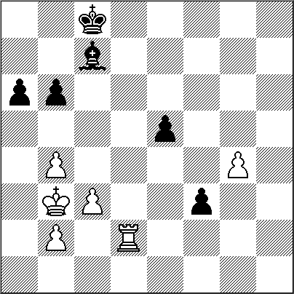
16.Cd6! Tb8
[Parece mejor para las negras 16...Td8 aunque dos partidas de Stahlberg parecen haber demostrado que es insuficiente para obtener algo efectivo. Veamos: 17.Cxc8 Taxc8 18.Td1 ½-½ O'Kelly de Galway-Stahlberg, Beverwijk 1957(Casi treinta años antes, Stahlberg había continuado ese mismo final: 18.Td1 Txd1+ 19.Rxd1 Ah6 20.Rc2 Td8 21.Ad3 Rg7 22.Td1 Rf6 23.b4 Af4 24.h3 Ac7 25.Ae2 Txd1 26.Rxd1 e5 27.Ac4 e4 28.Ad5 b6 29.g4 fxg4 30.hxg4 Re5 31.Axf7 a5 32.bxa5 bxa5 33.Rc2 Rf4 34.Ae6 Ab6 35.Ag8 Rxg4 36.Axh7 Rf4 ½-½ Pahl-Stahlberg, Swinemuende 1930) ]
17.b4
Amenazando el avance a b5.
17...Td8 18.0-0-0
[Parece más efectivo seguir directamente con 18.Cxc8]
18...Ae5
[Algo mejor era continuar con 18...Ad7 y si 19.b5 Ae5]
19.Cxc8 Txd1+ 20.Rxd1 Txc8
La posición es sumamente interesante. Refiriéndose a ella, el Dr. Alekhine estimaba que las blancas estaban mejor porque el peón "h" de las negras es un cáncer y porque la superioridad de peones en el flanco dama puede llegar a ser decisiva. Por otra parte, el rey blanco está en disposición de acudir con toda rapidez al centro del tablero y cooperar en la valorización de los peones. Con todo, es necesaria una conducción experta para traducir en ventaja real las pequeñas superioridades estratégicas, pues es bien sabido que los alfiles de distinto color ofrecen el máximo de dificultades.
21.Ae2 Rf8 22.Rc2 Tc7 23.Ta1
Como puede apreciarse, la columna "a" abierta constituye para las blancas un arma valiosa.
23...Re7 24.h3 f4
Con esta avance intentan las negras organizar un contraataque por medio de Ad6 y e5, pero el plan no es realizable. [Mejor habría sido jugar 24...Ad4 manteniendo este alfil en esa nueva diagonal, con mejores perspectivas defensivas.]
25.Rb3 Td7 26.Ta5!
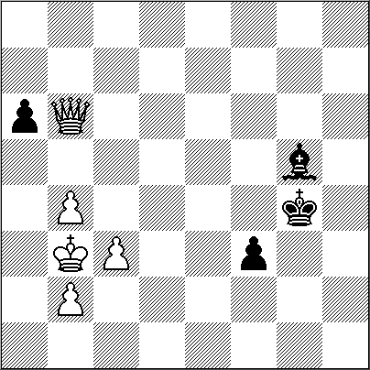
El resto de la partida es digno de detenido estudio. Alekhine conduce el juego con admirable precisión y nos muestra, una vez más, sus extraordinarias dotes como jugador de finales.
26...Ac7
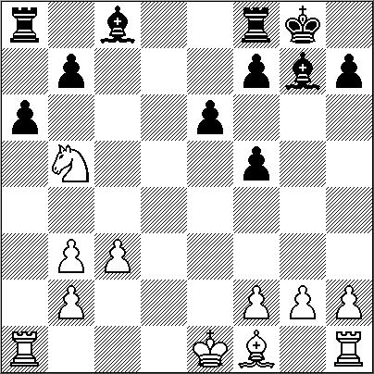
No hay nada mejor. [Si 26...Td5 27.Af3! Txa5 28.bxa5 etc.; Si 26...f6 27.Af3 Rd8 28.b5 axb5 29.Txb5 Rc8 30.Tb6 Te7 31.Rc4 con el avance decisivo de los peones blancos del flanco dama.]
27.Th5 Td2 28.Af3 b6 29.Txh7 Txf2 30.Ah5!! Una jugada notable, cuyas consecuencias inmediatas debieron ser analizadas muy cuidadosamente por el campeón mundial antes de decidirse por ella. Las negras quedarán ahora con dos peones libres y es por ello que el cálculo tuvo necesariamente que ser exacto.
30...Txg2 31.Txf7+ Rd8
[Si 31...Rd6 luego de 32.Txf4 la tarea de las blancas sería mucho más fácil]
32.Ag4! e5! 33.Td7+ Rc8 34.Td2+ Txg4 35.hxg4 f3!

Este es el momento culminante de la combinación iniciada en la jugada 26. Pero ahora surge la pregunta: ¿cómo ganan las blancas? [Si las negras prosiguen aquí con 35...e4 la victoria de las blancas se produce así: 36.Td4! f3 37.Txe4 f2 38.Te8+ seguido de 39.Tf8.]
36.Td5!!
Realmente una jugada de problema. [Si 36.Rc4 sigue 36...e4 37.Rd4 Af4 38.Tf2 (38.Td1 e3 39.Ta1 e2) 38...e3 39.Txf3 e2 etc.; Si 36.Th2 e4 37.Th8+ Rd7 38.Tf8 Ag3 39.g5 Ad6! 40.Tf6 Ae5 41.Tf7+ Re6= y las blancas no pueden abandonar la columna "f".; Si 36.Rc2 se llega a una situación de nulidad continuando con 36...e4 37.Td4! e3 38.Rd1 e2+ (o bien 38...Ag3 39.Te4 e2+ 40.Rd2 Ah4 con igual variante) 39.Rd2 Ag3 40.Te4 Ah4 41.Te5 Ag3 42.Te4 Ah4 43.Te5 Ag3=; Y por último, si 36.g5 sigue 36...e4 37.Td5 f2 38.Tf5 e3 39.g6 e2 40.g7 f1D 41.g8D+ Rb7 42.Dd5+ Ra7= Pero todas estas contingencias habían sido previstas por las blancas.]
36...e4 [Si 36...f2 habría seguido 37.Td1 e4 38.Rc2 Af4 39.Tf1 y en seguida Rd1.]
37.Tf5 Ag3 38.g5 Rd7
Ya no hay defensa posible. [Si 38...e3 39.Txf3 e2 40.Te3 e1D 41.Txe1 Axe1 42.g6 ganando.]
39.g6 Re6 40.g7 Rxf5 41.g8D Af4 42.Df7+ Rg4 [Si 42...Re5 las blancas ganan con la misma facilidad con 43.c4]
43.Dg6+ Ag5 44.Dxe4+ Rg3 45.Dg6 Rg4 46.Dxb6 1-0

NUESTRO CÍRCULO
Director: Arqto. Roberto Pagura
ropagura@ciudad.com.ar
(54 -11) 4958-5808 Yatay 120 8ºD
1184. Buenos Aires – Argentina

